16 kwietnia 2020 klasa 8b

Temat: Dwusieczna kąta – zadania.

Cele lekcji:
Uczeń potrafi:
- Uczeń potrafi skonstruować dwusieczną kąta.
- Uczeń potrafi rozwiązywać zadania dotyczące dwusiecznej kata.

Zad.3 str. 220
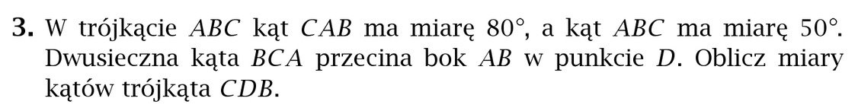
C

A B
D
Kąt CAB = 80º
Kąt ABC = 50º
Kąt ACB = 180º – ( 80º + 50º) = 50º
Kąt ACB został podzielony przez dwusieczną na dwie równe części, więc kąt DCB = 25º
Kąt DBC = 50º
Kąt CDB = 180º – (50º+ 25º) = 105º

Zadanie
Wykonaj konstrukcję kąta 60º i 30º
Kąt 60º konstruujemy budując trójkąt równoboczny, wtedy każdy kąt ma po 60º. Następnie konstruujemy dwusieczną jednego kąta 60º.

Samodzielnie proszę wykonać z podręcznika zad. 1,2 str. 220

